|  |  |
| --- | --- |
| **Instrumento de Evaluación:** | Taller Evaluativo operadores |
| **Nombre de Estudiante:** | Jesus Alejandro Lopez Peñaloza |
| **Guía de Aprendizaje:** | Diseño de Algoritmos I |
| **Fecha:** | 09/09/2024 |
| **Jornada:** | Nocturna |
| **Nombre del Docente:** |  |

Apreciado estudiante, el objetivo de este instrumento de evaluación es valorar el taller propuesto sobre la Gestión de Algoritmo y tipos de operadores.

1. ¿Cuál es el resultado de cada una de las siguientes operaciones? a. (5+5)*5

b. 5+(5*5)

c. 5 Modulo 2

d. (5-(6/3))*2

1. Si a=7 y b=3, ¿Cuál es el resultado de cada una de las siguientes comparaciones?
   1. a != b
   2. a == b
   3. a > b

d. (a+b) < 2

e. (a>7) Y (b=3)

f. (a<7) O (b==3)

g. (a<7) O (b!=3)

1. Realizar prueba (**Debugging**) e indique qué resultados generan los siguientes algoritmos:

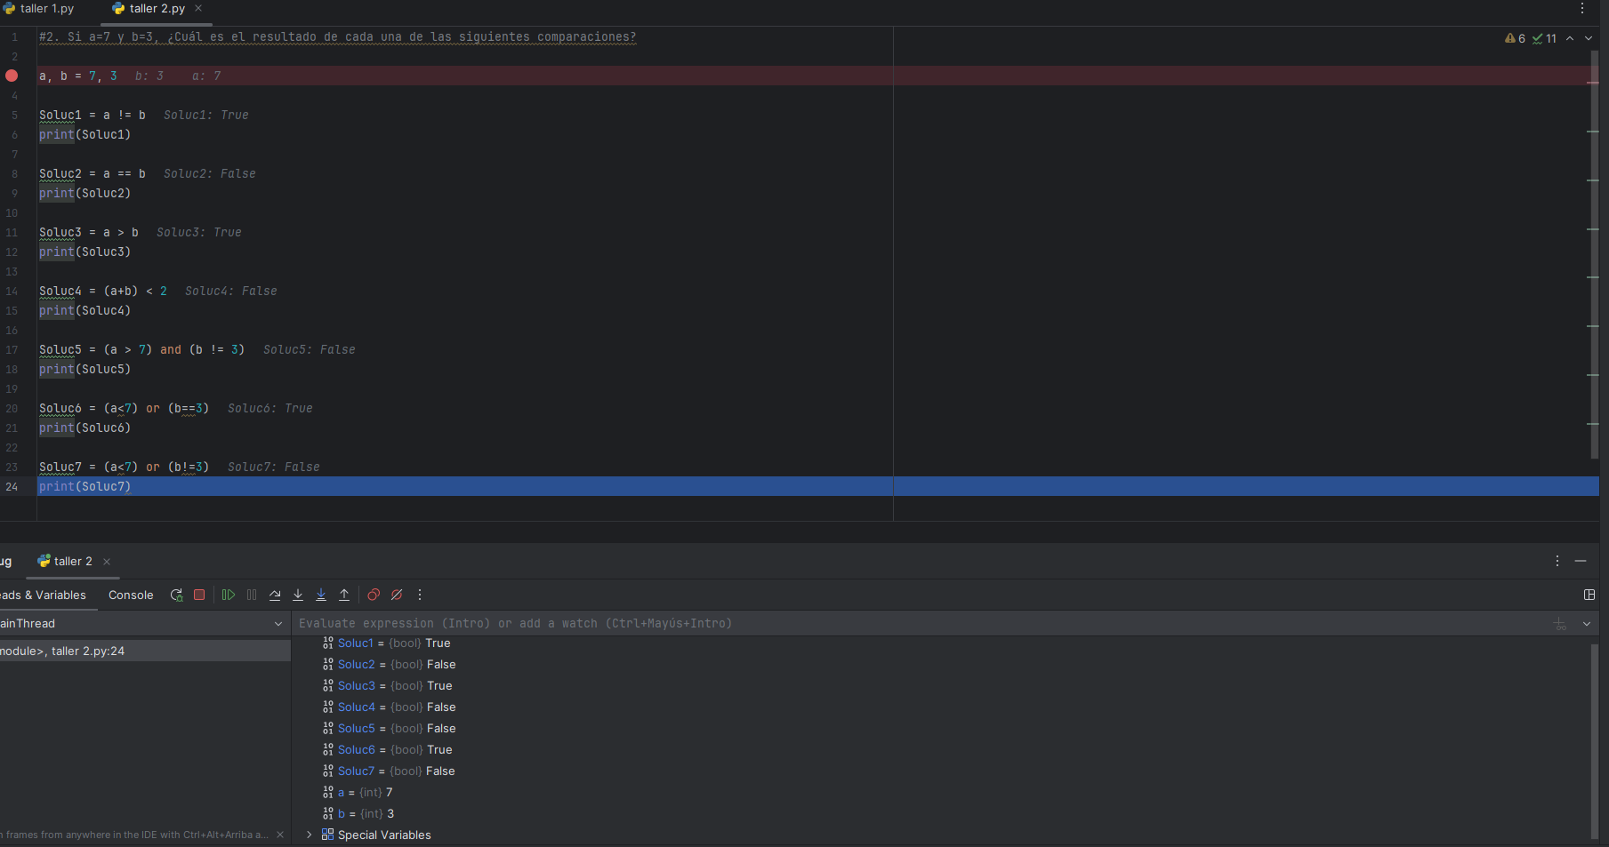

Representar en un algoritmo en Python los siguientes ejercicios

1. Realizar un algoritmo que permita convertir metros a millas.
2. El gobierno nacional ha decretado un incremento del 4,2% para el salario mínimo del próximo año. Elabore un algoritmo que muestre el nuevo salario mínimo para el siguiente año.
3. Realizar un algoritmo que permita convertir pesos colombianos a dólares.
4. **Cálculo de nota final en curso de fundamentos de algoritmos**

**Reto**

En un curso de "Fundamentos de Algoritmos", se evalúa a los estudiantes mediante diferentes actividades, cada una con un peso específico en la nota final.

**Actividades y sus pesos**

1. Taller 1: 20% 0.7
2. Taller 2: 15% 0.225
3. Cuestionario 1: 22% 0.77
4. Cuestionario 2: 10% 0.1
5. Proyecto final: 33% 1.155

**Escala de calificación**

Todas las notas se evalúan en una escala de 1.0 a 5.0, donde:

* 1.0 es la nota mínima
* 5.0 es la nota máxima

**Tarea**

Desarrollar un algoritmo que realice las siguientes operaciones:

1. Leer las cinco notas de un estudiante correspondientes a cada actividad.
2. Calcular la nota definitiva del curso, teniendo en cuenta el peso de cada actividad.
3. Imprimir la nota final calculada, redondeada a dos decimales.

**⚠️Importante ⚠️**

* Verificar que las notas ingresadas estén dentro del rango válido (1.0 a 5.0).
* Manejar posibles errores de entrada de datos.
* Opcionalmente, proporcionar una evaluación cualitativa basada en la nota final (por ejemplo, "Excelente", "Bueno", "Regular", "Insuficiente").

<https://github.com/jesuslop96/D.Inst_Eva_Talller.git>

|  |  |  |  |
| --- | --- | --- | --- |
| **N.º** | **Aspecto para evaluar** | **Si** | **No** |
| 1 | Aplica correctamente los algoritmos |  |  |
| 2 | Define bien las constantes y variables |  |  |
| 3 | Utiliza correctamente los tipos de operadores |  |  |
| 4 | Define y plantea bien la explicación de un algoritmo |  |  |

|  |  |  |
| --- | --- | --- |
| **Firma del estudiante** |  | **Firma del instructor** |